华南农业大学期末考试试卷（A卷）
2016-2017 学年第2学期 考试科目：线性代数
考试类型：（闭卷）考试 考试时间：120分钟
得分
评阅人
学号 姓名 年级专业
题号 | 一 | 二 | 三 | 四 | 总分

试卷说明:
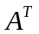表示矩阵的转置矩阵，表示矩阵的伴随矩阵，表示矩阵的逆矩阵，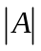表示方阵的行列式, 表示单位矩阵，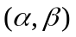表示向量的内积.
装 订 线

请直接在本试卷上作答。答案写在草稿纸上无效。
得分

一. 选择题（本大题共5小题，每小题3分，共15分）在每小题的选项中，只有一项符合要求，把所选项前的字母填在题中括号内

- 设为任意同阶方阵，则必有( )
(A) 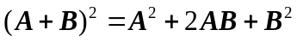 | (B) 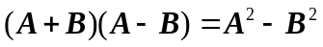

(C) 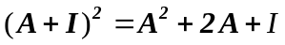 | (D) 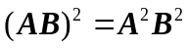
- 已知均为阶可逆阵，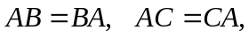则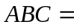( )
(A) 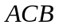 | (B) 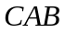

(C) 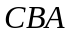 | (D) 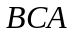
3．设4阶矩阵的所有元素均为4，则4元齐次线性方程组的基础解系中解向量的个数为（ ）
4．已知2阶行列式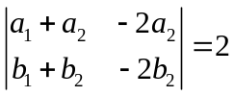，则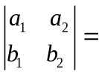（ ）
(A) 1 | (B) 2 | (C) 3 | (D) 4
5. 设阶矩阵满足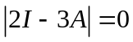，则必有一个特征值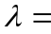（ ）
(A)  | (B)  | (C) 1 | (D) 2

(A) 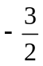 | (B) 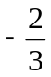 | (C) 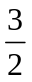 | (D) 

得分

二、填空题（本大题共5小题，每小题4分，满分20分）

6. 设向量组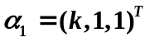,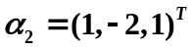, 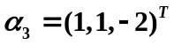线性相关，则k =______.

7. 设3元非齐次线性方程组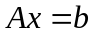的增广矩阵 经初等行变换可化为

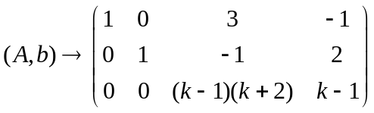

若该方程组无解，则=_____________________________________________________.

8. 若3阶矩阵与相似，矩阵的特征值为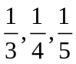，则行列式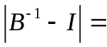____.

9. 矩阵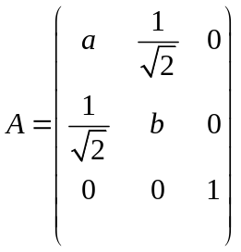是正交矩阵, 则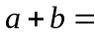 .

10. 设阶实对称矩阵的特征值分别为1, 2, …,, 则使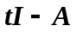为正定矩阵的数取值范围是_______________________________________________________.

得分

三、计算题
11. (满分8分) 已知
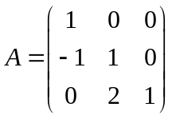 ，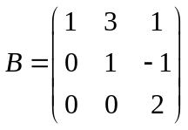
求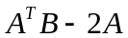.

12.（满分7分） 计算行列式
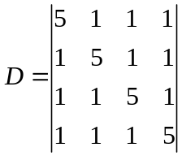

13. （满分8分) 已知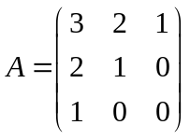 ，求及.

得分

四、解答题
14. (满分10分) 设向量组
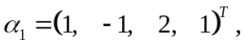
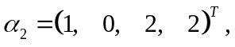
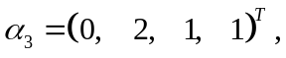
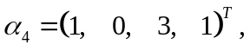

求该向量组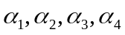的一个极大无关组， 并将其余向量通过该最大线性无关组表示出来.

15. (满分10分) 求下线性方程组的通解（要求用它的一个特解和对应的齐次线性方程组的基础解系所表示.
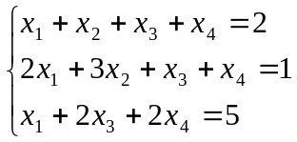

16. (满分8分)华农的本科毕业论文开始进行查重了。论文查重基于文本相似度，那么如何计算两个文本的相似程度？一个简单的方法是通过文本中的词出现的频率构造向量，比如要比较下面两句话的相似度:
1) 我/爱/线性代数，线性代数/很/有用。
2) 我/爱/线性代数，线性代数/很/容易。
两句话共出现了｛我、爱、线性代数、很、有用、容易｝共6个词，第一句话里“线性代数”出现2次，“容易”出现0次，其它出现1次，用6维向量描述为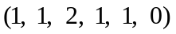 ，记为，类似地，第二句话用向量描述为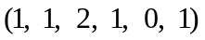，记为.
试计算：
- 向量与的距离(欧氏距离）；
（2） 向量与的夹角余弦（称为余弦距离）
（3） 你认为欧氏距离和余弦距离度量上面两句话的相似性哪个更好一些，说明理由.

17.（满分7分）求二次型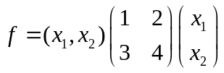的矩阵,并求的秩.

18. (满分7分) 设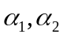是齐次线性方程组的一个基础解系，证明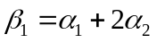 ，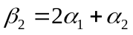也是方程组的一个基础解系。

